版本： V1.2

发布日期：2022-6-23

**软件需求说明书**

项目名称： 园区应急指挥系统

委托单位：克拉玛依石化工业园区

承担单位： 04组

编写：付宇坤，任鹏宇，连培榆 2022 年6月22日

校对：任鹏宇，连培榆 2021 年6月22日

审核: 付宇坤 2021 年6月23日

目录

1 引言 1

1.1 编写目的 1

1.2 背景 1

1.3 修订审批记录 2

1.4 术语和缩写词 2

1.5 参考资料 3

2 任务概述 3

2.1 目标 3

2.2 业务需求 3

2.2.1值班管理子系统 4

2.2.2应急管理子系统 5

2.2.3事件管理子系统 6

2.2.4用户信息管理子系统 7

2.3 用户特点 7

2.4 假设和约束 8

3需求分析 8

3.1 组织结构 8

3.2 用例图 9

3.3 功能结构图 10

3.4 业务流程 11

3.5 数据流程 12

3.6 功能需求 14

3.6.1值班管理子系统 14

3.6.2应急管理子系统 15

3.6.3事件管理子系统 17

3.6.4用户信息管理子系统 18

3.7 非功能需求 19

**3.8 其它专门需求** 19

4 运行环境规定 19

4.1 设备 19

4.2 支持软件环境 20

4.3 接口 20

# 1 引言

## 1.1 编写目的

本报告是对园区应急指挥系统进行需求分析，通过与克拉玛依石化工业园区的沟通和对相关资料的梳理分析进一步获取需求。本报告的编制给系统设计和系统开发提供参考，主要读者是系统设计人，系统开发人员，用户。

## 1.2 背景

本项目是园区应急指挥系统，本项目由克拉玛依石化工业园区安全部门提出，由本项目组人员进行设计开发。在化工工业园区规模逐渐扩大的情况下，建设园区应急指挥系统，实现园区应急指挥相关信息一体化是非常有必要的。通过构建完善的系统来提高克拉玛依石化工业园区安全部门的工作效率，保障园区公众的生命财产安全。

园区应急指挥系统包含三个子系统，分别是值班管理子系统，应急管理子系统和事件管理子系统。

值班管理子系统可以实现值班计划、值班请假、值班查询和值班日志等功能。应急管理子系统则能够实现应急启动、信息通知、资源调度 、处置部署、应急终止等功能，其中信息通知具体分为短信通知和广播通知；资源调度包括人力分配和物力分配；处置部署则包含前往救援和转移避难所。事件管理子系统可以实现上报续报、事件查询、预案管理等功能，其中预案管理包括修改预案和新增预案。

通过园区应急指挥系统，可以实现日常情况下的值班管理和应急状态下的接处警、上报续保、应急启动、资源调度、处置部署、应急终止一连串操作。当天值班人员进行值班时，若发现危机，立即通过小程序上报，根据上报的情况启动预案，通过广播、短信等传播手段实现对应方案的资源调度、处置部署和应急终止，在此过程中保持上报续保，并在危机解除后进行事件的记录，根据事件记录对预案进行新增或修改。

项目名称：园区应急指挥系统

项目版本号：V1.0

任务提出者：克拉玛依石化工业园区安全部门

开发者：付宇坤、赵希奥、任鹏宇、任绍廷、连培榆、石荣福

产品的用户：克拉玛依石化工业园区安全部门相关人员

## 1.3 修订审批记录

1. 表1 文档修订记录表

|  |  |  |  |  |  |
| --- | --- | --- | --- | --- | --- |
| 修订记录 | | | | | |
| 章节 | 修订日期 | 版本 | 修订描述 | 修订者 | 审核者 |
| 全部章节 | 2022-6-22 | 1.0 | 新建 | 任鹏宇、连培榆 | 付宇坤 |
| 3 | 2022-6-22 | 1.1 | 修改 | 任鹏宇 | 付宇坤 |

1. 表2 文档审批记录表

|  |  |  |  |  |  |
| --- | --- | --- | --- | --- | --- |
| 审批记录 | | | | | |
| 审批方式 | 审批日期 | 版本 | 审批意见 | 提交者 | 审批者 |
| 审批 | 2022-6-22 | 1.0 | 修改数据流程图 | 连培榆、任鹏宇 | 付宇坤 |
| 审批 | 2022-6-23 | 1.1 | 通过 | 任鹏宇 | 付宇坤 |

## 1.4 术语和缩写词

①应急指挥：泛指紧急情况下的指挥活动。主要是指在突发事件应急处置活动中，上级领导及其机关，对所属下级的应急活动和应对突发事件进行的特殊的组织领导活动。

②应急指挥系统：指政府及其他公共机构在突发事件的事前预防、事发应对、事中处置和善后管理过程中建立的必要的应对机制系统。采取一系列必要措施，保障公众生命财产安全；促进社会和谐健康发展的有关活动，应急指挥系统可以全面的提供如:现场图像、声音、位置等具体信息。

③应急资源调度：当发生不可预见的自然灾害或者特殊因素，我们一般需要制定应急资源的调度方案，确保受难区在第一时间内完成资源运达任务。

④预案：是指根据评估分析或经验，对潜在的或可能发生的突发事件的类别和影响程度而事先制定的应急处置方案。

## 1.5 参考资料

①《软件工程——原理，方法与应用》 吴钦藩编著 人民交通出版社版

②《软件工程导论（第四版）》 张海藩编著 清华大学出版社出版

③《软件工程》 任胜兵、邢琳编著 北京邮电大学出版社

④《国家突发公共事件总体应急预案》国务院 2006年1月8日

⑤《园区应急指挥系统-项目可行性研究报告》

# 2 任务概述

## 2.1 目标

园区应急指挥系统是指园区在突发事件的事前预防、事发应对、事中处置和善后管理过程中建立的必要的应对机制系统。采取一系列必要措施，保障公众生命财产安全；促进社会和谐健康发展的有关活动，园区应急指挥系统可以全面的提供如:物资、救援人员、值班人员、历史事件等具体信息。

1. 实现日常情况下的值班管理，设置排版模板实现长期排版，可根据值班情况手动修改排班，记录值班情况。
2. 实现应急指挥管理，在总控人员收到上报的危机后，启动预案通过广播短信进行资源调度和处置部署，根据实时危情来决定是否撤离到避难点。
3. 实现事件管理，事发前准备好常见危机的预案；接收到上报危机后给出相应的方案来应对；事发后记录事件，根据方案的实施情况新增和修改预案。

## 2.2 业务需求

条目化地叙述本软件最终用户的原始业务需求，包括：业务现状、预期功能需求、预期性能需求以及其他专门需求，为需求分析提供支持。

### 2.2.1值班管理子系统

业务现状：总控人员制定并公布值班表，收到值班人员请假时手动修改值班表；值班人员当天值班完成后值班打卡提交值班日志。

预期功能需求：由园区给出排班模板，系统完成长期排班。根据每天的值班情况可手动更改排班表，系统记录值班日志，查看时能迅速查询。

预期性能需求：能够正确无误的通过模板进行排班；能够灵活处理排班表的更新；能够准确记录值班日志。

值班人员基本信息

|  |  |
| --- | --- |
| 序号 | 名称 |
| 1 | 员工邮箱 |
| 2 | id |
| 3 | 用户名 |
| 4 | 状态 |
| 5 | 密码 |
| 6 | 员工电话 |
| 7 | 性别 |
| 8 | 姓名 |
| 9 | 年龄 |
| 10 | 创建时间 |

值班表基本信息

|  |  |
| --- | --- |
| 序号 | 名称 |
| 1 | 值班日期 |
| 2 | 值班地点 |
| 3 | 值班人员id |
| 4 | 值班表id |
| 5 | 值班结束时间 |
| 6 | 值班开始时间 |

值班日志基本信息

|  |  |
| --- | --- |
| 序号 | 名称 |
| 1 | 值班日志id |
| 2 | 值班表id |
| 3 | 值班人员id |
| 4 | 值班人员当日值班情况 |
| 5 | 登记时间 |

请假记录基本信息

|  |  |
| --- | --- |
| 序号 | 名称 |
| 1 | 请假记录id |
| 2 | 请假理由 |
| 3 | 请假开始时间 |
| 4 | 请假结束时间 |
| 5 | 请假日期 |
| 6 | 申请人 |
| 7 | 审核人 |

### 2.2.2应急管理子系统

业务现状：收到危机时，人工按照预案来进行资源调度和人员部署，通过对讲机来进行对人力物力的调动，最终控制现场或撤离现场。

预期功能：在收到危机时，系统根据上报的危机类型来选择预案，然后系统通过广播和短信来进行合理的资源调度、处置部署，然后根据现场的续报，来进行后续的安排，人为判断是危机得到控制还是安排员工撤离到避难所。

预期性能要求：能够准确的传达指令；能明显快速的传达指令；能实时的传达安排。

预案基本信息

|  |  |
| --- | --- |
| 序号 | 名称 |
| 1 | id |
| 2 | 作者 |
| 3 | 名称 |
| 4 | 内容 |
| 5 | 类型 |

物资基本信息

|  |  |
| --- | --- |
| 序号 | 名称 |
| 1 | id |
| 2 | 种类 |
| 3 | 名称 |
| 4 | 数量 |

人力基本信息

|  |  |
| --- | --- |
| 序号 | 名称 |
| 1 | id |
| 2 | 类型 |
| 3 | 人数 |
| 4 | 地点 |
| 5 | 距离 |

### 2.2.3事件管理子系统

业务现状：发生事件前根据常见的事故案例规划好预案；事件发生时，通过对讲机来上报续报事件；发生事件后，人工记入档案，优化预案。

预期功能：在事件发生前，准备好常见事故的预案，可更新预案；事件发生时通过移动端实时传达危机类型；事件发生后，记录事件，根据预案实施情况更新预案，且可查询往期事件。

预期性能：能够通过关键信息查询往期事件，以此优化预案；能够快速的交互上报信息，以此处理危机。

事件基本信息

|  |  |
| --- | --- |
| 序号 | 名称 |
| 1 | 事件编号 |
| 2 | 总控人员id |
| 3 | 发生地点 |
| 4 | 事件描述 |
| 5 | 危机程度 |
| 6 | 类型 |
| 7 | 被调用预案id |
| 8 | 事件状态 |
| 9 | 上报人id |
| 10 | 处理时间 |
| 11 | 结束时间 |

处理流程基本信息

|  |  |
| --- | --- |
| 序号 | 名称 |
| 1 | 处理流程id |
| 2 | 事件id |
| 3 | 状态码 |
| 4 | 下一级流程 |

### 2.2.4用户信息管理子系统

业务现状：管理员录入园区员工的用户信息

预期功能：管理员通过关键信息查询用户信息，管理员对用户信息进行修改和删除操作

预期性能：能够快速便捷地进行录入、查询、修改和删除用户信息操作，以此优化管理员的操作体验。

## 2.3 用户特点

本系统的最终用户是工业园区的总控人员、值班人员和系统管理员。

对于工业园区的总控人员要有应对危机的经验和使用应急指挥系统的经验，在出现危机时能够正确使用系统进行指挥。

对于值班人员要坚守自己的岗位，发生危机时能够快速发现，并且快速找到为题所在，拍照上传。

对于管理员要录入用户信息并对用户信息进行管理。

## 2.4 假设和约束

本项目由克拉玛依石化工业园区安全部门提供需求，对需求检查、确认，负责组织、协调；本项目小组负责系统开发，开发期限为14天。

# 3需求分析

## 3.1 组织结构

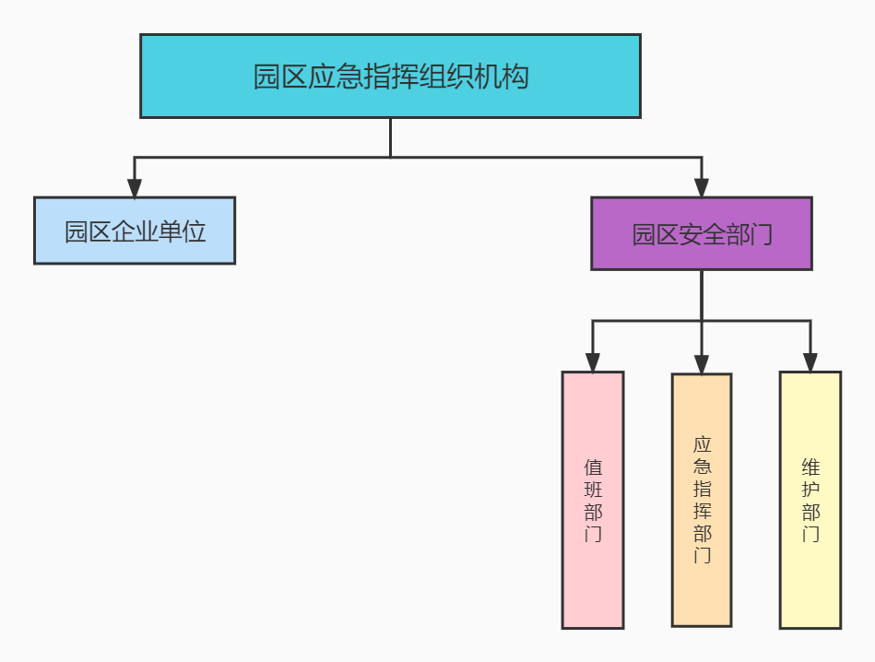

园区应急指挥系统组织机构图

园区应急指挥系统的组织机构主要有两个部分构成，分别是园区企业单位和园区安全部门，其中：

园区企业单位是在应急情况下受园区安全部门指挥调度的单位，各园区企业单位人员在危机发生时可以通过应急指挥中心发送的广播和短信进行应急避险。

园区安全部门主要由值班部门、应急指挥部门和维护部门组成。其中值班部门用户可以在值班过程中进行巡逻，若发现危机则通过小程序上报。应急指挥部门用户可以在应急情况下进行应急启动、信息通知、资源调度 、处置部署和应急终止等操作。维护部门用户负责在系统或设备出现故障时进行维修操作。

## 3.2 用例图

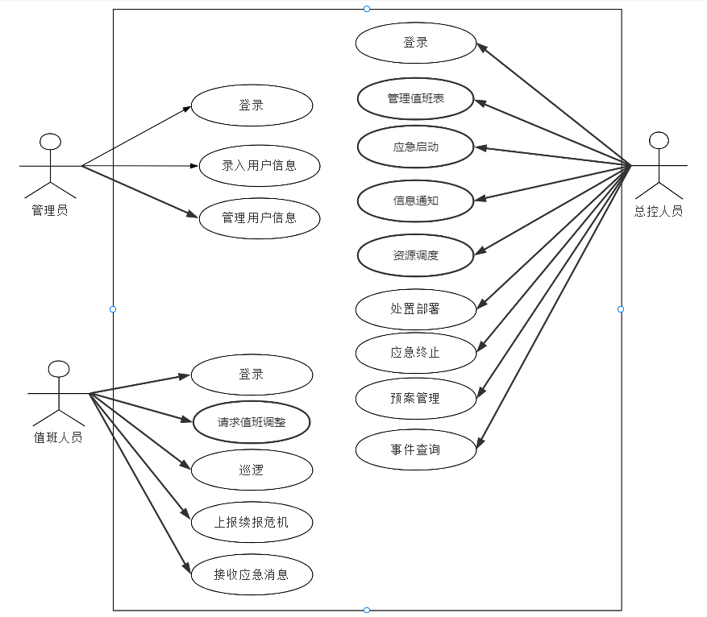

园区应急指挥系统用例图

## descript3.3 功能结构图

园区应急指挥系统功能结构图

## 3.4 业务流程

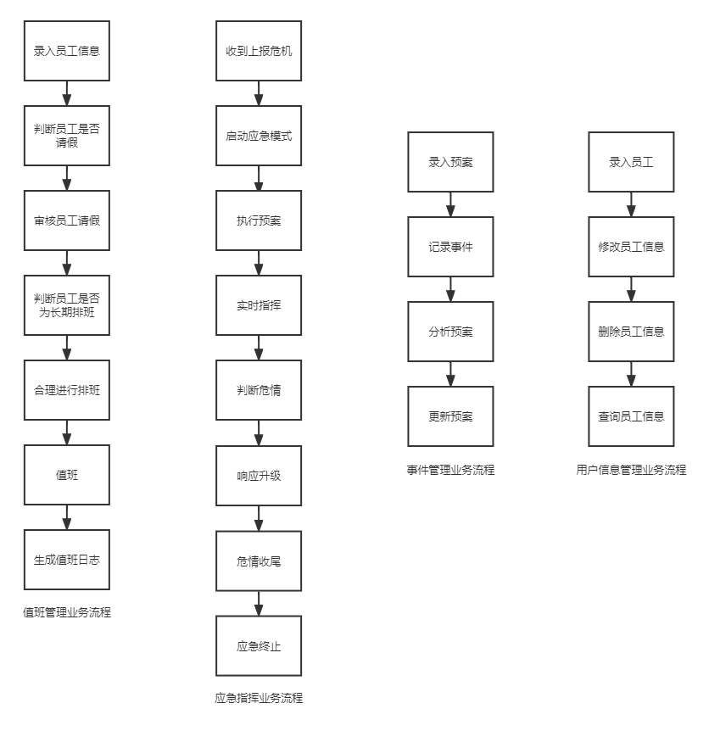

（1）值班管理

总控人员审核值班人员请假是否通过，判断员工值班人员是否合理请假，进行长期和短期排班。

（2）应急指挥管理

总控人员收到发送来的危机时，启动应急模式，根据上传的危机类型来实施预案，在根据续报信息来判断危情得到控制还是撤离到避难点，之后应急终止。

（3）事件管理

先录入预案来应对常见的危机，在危机发生后记录整个事件，并对其进行分析，改进预案。

（4）用户信息管理

管理员录入员工信息，且可进行修改和删除员工信息的操作，亦可通过输入关键信息查询员工信息。

## 3.5 数据流程

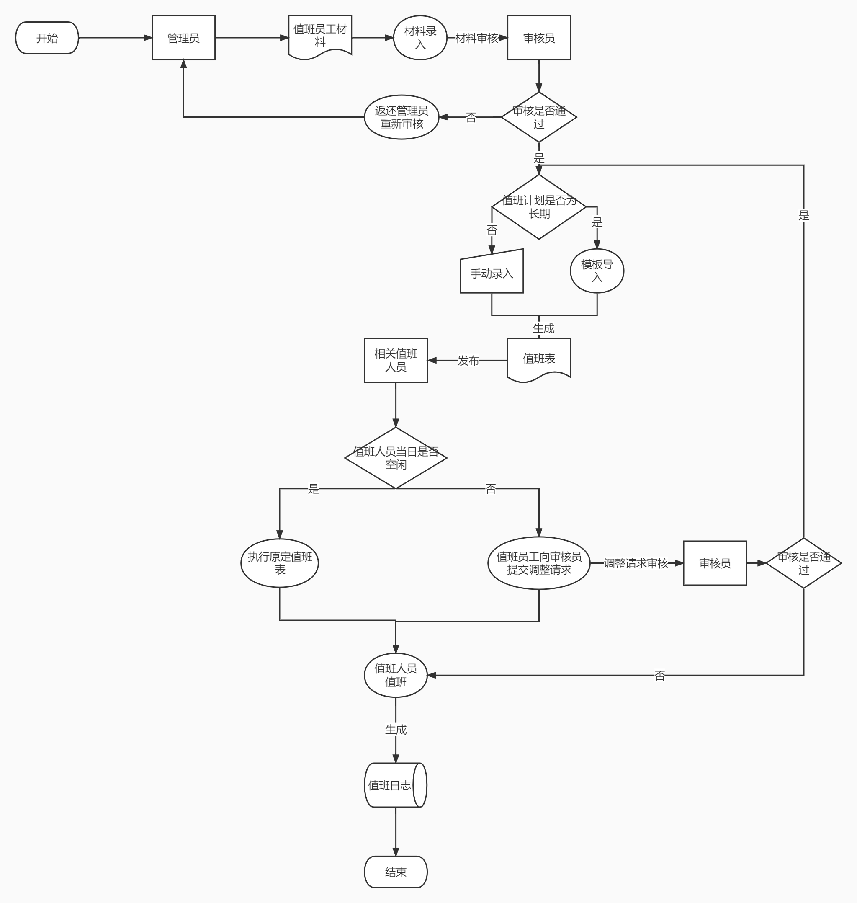

日常情况值班管理数据流程图

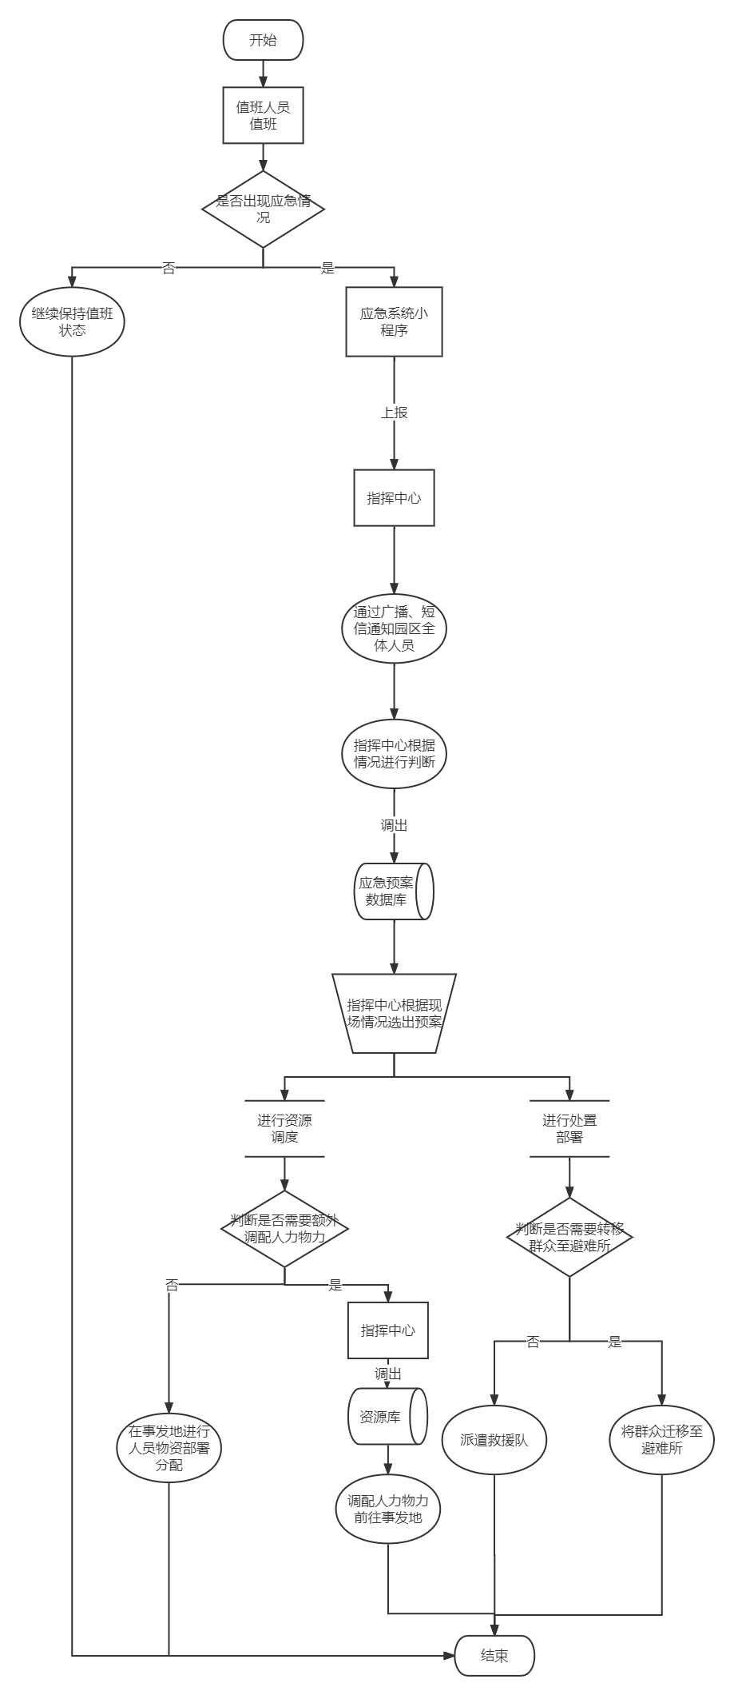

应急情况应急管理数据流程图

## 3.6 功能需求

### 3.6.1值班管理子系统

#### 3.6.1.1值班计划

(1) 引言

总控人员通过网页端制定值班人员值班表

(2) 输入

员工编号，员工姓名，值班状态，值班地点，值班日期，值班开始时间,值 班结束时间

(3) 加工

根据每位值班人员的值班信息排出值班表

(4) 输出

值班表

#### 3.6.1.2值班请假

(1)引言

  若值班人员临时有事可通过小程序请假调换值班时间，通过总控人员审核之后更新值班表

(2)输入

员工编号，员工姓名，请假日期，请假类型，请假开始时间，请假结束时间，请假原因

(3)输出

  更新后的值班表

#### 3.6.1.3值班查询

(1)引言

   值班人员可以通过小程序查询自己的值班计划，总控人员可以通过输入员工编号等条件来查询对应值班人员的值班计划

(2)输入

 员工编号，员工姓名，值班状态，值班地点，值班日期，值班开始时间,值班结束时间

(3)输出

   值班人员的值班计划

#### 3.6.1.4值班日志

(1)引言

  值班人员当天值班完成后通过小程序打卡提交值班日志；总控人员通过网页端进行查看和查询值班日志

(2)输入

  小程序： 员工编号，员工姓名，值班日期，值班地点，值班时间，值班结果，值班状态，值班情况；

网页端：员工编号，员工姓名，值班日期，值班地点，值班时间，值班结果，值班状态，值班情况；

(3)输出

       值班人员的值班日志

### 3.6.2应急管理子系统

#### 3.6.2.1应急启动

(1)引言

    当出现突发状况时，选择事件类型，以此选择应急预案

(2)输入

   事故类型，预案编号，预案类型

(3)输出

    事故类型，预案实施内容，预案编号

#### 3.6.2.2资源调度

(1)引言

    根据应急预案，通过广播和短信的方式来进行人力物力等资源的调度，指定相应的人员前往现场救援或进行物资的调度。

(2)输入

    预案实施内容，员工编号，员工姓名，物资编号，物资名称，物资数量，救援组织编号，救援组织类型，救援人员数量

(3)输出

    处理流程，调度短信和广播

#### 3.6.2.3处置部署

(1)引言

    指挥中心判断是否需要将群众转移至避难所，并将指令通知到救援队

(2)输入

    预案实施内容，员工电话，员工编号，员工姓名，转移指令

(3)输出

    预案实施内容，值班人电话，员工编号，员工姓名，转移指令，指令状态

#### 3.6.2.4响应升级

(1)引言

    值班人员发现事件状态严重后，可以向指挥中心发送响应升级消息，指挥中心调配人员物资增援

(2)输入

    响应升级消息，值班人电话，员工编号，员工姓名

(3)输出

    增援调度信息，值班人电话，员工编号，员工姓名，指令状态

#### 3.6.2.5应急终止

(1)引言

   指挥中心根据应急事件上报和续报的信息判断事件是否已经得到解决，若得到解决则发送应急终止信息

(2)输入

   上报续报信息，事件状态（是否得到解决），值班人电话，员工编号，员工姓名

(3)输出

    事件状态（是否得到解决），值班人电话，员工编号，员工姓名

#### 3.6.2.6信息通知

(1)引言

  指挥中心根据应急预案对相应救援组织发布指令，通过调出数据库中对应值班人的信息进行短信通知，以及在园区内进行广播通知

(2)输入

  应急预案内容，值班人电话，员工编号，员工姓名

(3)输出

  短信通知内容，值班人电话，员工编号，员工姓名，园区广播内容

### 3.6.3事件管理子系统

#### 3.6.3.1上报续报

(1)引言

   值班人员在事件发生的过程中，通过小程序持续向指挥中心传递事件状态

(2)输入

   事件状态信息，记录人姓名，记录人编号

(3)输出

   事件编号，事件类型，事件发生时间，事件描述，事件处理状况，事件记录人

#### 3.6.3.2事件查询

(1)引言

  可以根据关键信息查询往期事件

(2)输入

  事件编号，事件类型，事件发生时间，事件记录人，被调用预案编号，事件发生地点，事件类型

(3)输出

  事件编号，事件类型，事件发生时间，事件记录人，被调用预案编号，事件发生地点，事件类型，事件描述，事件状态，处理流程编号

#### 3.6.3.3预案管理

(1)引言

  可以根据往期事件以及新发生的应急情况对应急预案进行添加和修改

(2)输入

  预案编号，预案名称，预案类型，预案实施内容，预案修改信息，预案编纂者

(3)输出

  预案编号，预案类型，修改后的预案实施内容，预案名称，预案编纂者

### 3.6.4用户信息管理子系统

(1)引言

  可以通过搜索员工编号、员工类型，创建时间等进行搜索，可以添加员工，对员工信息进行修改和删除

(2)输入

  员工编号、员工类型，创建时间，员工姓名，员工电话，用户名，密码

(3)输出

员工编号、员工类型，创建时间，员工姓名，员工电话，用户名，密码

## 3.7 非功能需求

系统响应时间小于1S,数据保存一年以上。系统总体可利用率较高、使系统并发用户在50人左右。

页面跳转时间的长短代表系统响应实现的长短，一般都需要控制在 3s 以内，读取和存储信息的时间最好控制在 1～5s 之内。

当管理数据时，就需要采取多种技术手段对数据进行保护。比如：对工作内容或者职位不同的系统用户进行权限设置，或者使用认证授权以及数据加密技术对用户信息进行统一管理，使得不同的用户只能浏览访问自己有权限的信息。

本系统有很高的安全保密需求和业务连续性需求，故对数据的备份，系统的备份也有很高的要求。在异地建立一个热备份点，通过网络以同步或异步方式把主站点的数据备份到备份站点，备份站点一般只备份数据，不承担业务。当主站点出现故障时，备份站点将接替主站点的业务，从而维护业务的连续性。

**3.8 其它专门需求**

需要组织用户培训，学习系统操作流程。

需要专人进行系统维护，保障系统的正常、安全运行。

# 4 运行环境规定

## 4.1 设备

数据服务器端：

➢CPU: 2.4G主频以上。

➢内存：4G以上。

➢硬盘：需要20G以上空间、另需20G备份空间

客户端：

➢CPU: 1.4G主频以上。

➢内存：1G以上。

➢硬盘：需要20G以上空间

## 4.2 支持软件环境

➢操作系统：Windows XP/7/10

➢Web服务器：tomcat 8.5.1

➢数据库：MYSQL

测试浏览器：Microsoft Edge/Google Chrome/FireFox

## 4.3 接口

系统接口：本系统需要有衔接前后端数据交互的接口。

用户接口：本产品的用户有两类：值班人员和总控中心指挥人员。值班人员一般通过移动端进行操作，进行上报续保；总控中心指挥人员一般通过网页终端进行操作，进入主界面后点击相应的窗口进行管理。